G-11 — Les mots croisés des composants
Fiche d'exercice Magpie · Lot A — Découverte des composants natifs
Thématique | G2 · Exploration et découverte
Référence au référentiel | REF-057, REF-058
Compétence visée | Retrouver le nom anglais des composants natifs à partir de leur effet, et contrôler sa grille par une mesure globale.
Case Bloom (révisée) | Se rappeler × factuelle
Niveau | Débutant
Durée cible | 15 minutes
Prérequis | A-27, A-28
Mode de validation | SingleValue — tolérance 0
Solution de référence | 10 composants
Version | v0.4-260901 — Ind. C — 01/09/2026
Conception | magpie-conception-exercices v2.3

SUJET
Compétence visée
Consolider le vocabulaire des composants natifs par un jeu de lettres.
Contexte
Le vocabulaire des composants est la barrière la plus basse et la plus haute : on ne trouve pas ce dont on ignore le nom. Les mots croisés le travaillent sans réciter.
Énoncé
Complète la grille de mots croisés dessinée sur le canvas. Chaque définition renvoie au nom anglais d'un composant natif. Assemble ensuite les lettres des cases grisées pour former le mot final.

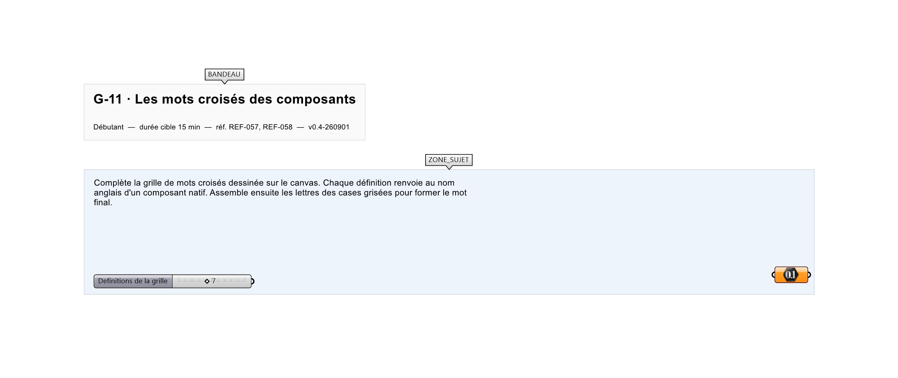
Le canvas à l'ouverture de G-11_sujet.gh : les données fournies et le paramètre REPONSE.
Ce qui vous est fourni
Une grille dessinée en Text Tag 3D et une liste de définitions en Scribble.
Ce qui est attendu
43 — la somme des longueurs des sept mots placés.
Branchez votre résultat sur le paramètre REPONSE. La correction compare cette sortie en mode SingleValue.
La consigne ne nomme aucun composant, et c'est délibéré : nommer l'outil reviendrait à donner la réponse. Ce lot n'autorise que des composants natifs de Grasshopper pour Rhino 8 — aucun plugin tiers n'est nécessaire.
Barème
1 point par définition, 3 points pour le mot final.

CORRIGÉ
À ne consulter qu'après avoir cherché. Dans le fichier G-11_complet.gh, le corrigé occupe la zone basse du canvas. Il ne produit rien tant que l'interrupteur AFFICHER LE CORRIGÉ n'est pas basculé sur vrai : positionnez-le sur faux pour faire disparaître le résultat.

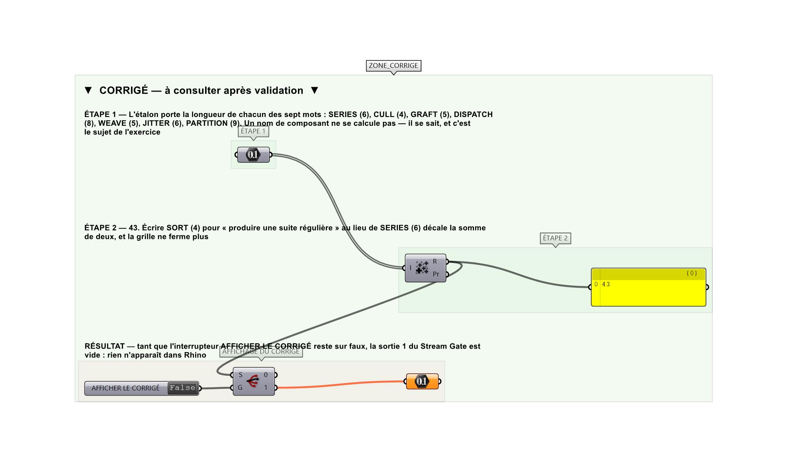
La zone corrigé. Elle est autonome : les données fournies y sont recopiées, aucun câble ne la relie à la zone sujet.
Marche à suivre
Étape 1. Résoudre chaque définition : par exemple « éclate une liste en branches » donne GRAFT.
Étape 2. Saisir chaque réponse dans le Panel correspondant.
Étape 3. Extraire les lettres des cases grisées avec List Item aux index indiqués.
Étape 4. Assembler avec Concatenate et soumettre le mot final.
L'erreur attendue
C'est l'erreur qu'il faut guetter, parce qu'elle est diagnostique : elle dit ce que l'apprenant a mal compris, là où un simple « faux » ne dirait rien.
Écrire `SORT` pour « ranger une liste » alors que la grille attend `SERIES` pour « produire une suite régulière » : la définition parle de PRODUIRE, pas de ranger. Une case de trop ou de moins fait tomber la somme, et c'est ce qui la signale.

Pièges fréquents
• Répondre en français alors que les noms de composants sont en anglais.
• Index de cases grisées comptés à partir de 1.
Composants de la solution de référence
Text Split, Concatenate, List Item, Panel, Text Tag 3D
Cette liste figure sur la fiche formateur uniquement : elle ne doit pas être remise à l'apprenant avant qu'il ait cherché.
Pourquoi ce jeu de données
Sept mots de 4 à 9 lettres, tous des composants natifs réellement employés dans le référentiel. La somme 43 ne se devine pas : elle exige les sept mots, et un seul faux la décale.
Limite de la correction automatique
La somme des longueurs ne dit pas que les mots sont les BONS : deux mots de même longueur se substituent sans qu'elle bouge. C'est un contrôle de cohérence, pas une correction lettre à lettre — le mot final grisé, lui, se lit sur la fiche.

Pour aller plus loin
• Grille thématique par domaine du référentiel.
• Version mots mêlés.
Fichiers de cet exercice
• G-11_sujet.gh — énoncé et données de départ, sans le corrigé
• G-11_complet.gh — énoncé et corrigé, ce dernier commandé par l'interrupteur
• G-11.json — descripteur pour le plugin Magpie
• G-11_fiche.docx — la présente fiche
• G-11_fiche_sujet.docx — la fiche sans le corrigé, pour l'apprenant

